

IEEE CIRCUIT & SYSTEM SOCIETY UNAM

MANUAL DE INSTALACIÓN DE ESP-IDF PARA EL SISTEMA OPERATIVO WINDOWS

CURSO

Internet de las Cosas (IoT’s) y Fundamentos de RTOS con el ESP32WROOM

ELABORADO POR:

SALVADOR SARABIA

DANIEL ORTIZ

# **ANTES DE EMPEZAR**

## Uso básico de la consola de Windows y PowerShell

La consola de Windows es una opción recomendable para que usuarios medios/avanzados y administradores realicen tareas en el sistema operativo de forma más flexible y rápida. PowerShell y el símbolo del sistema se ejecutan en modo texto y no son tan intuitivos como una interfaz gráfica, pero muestran su potencial a la hora de ejecutar tareas repetitivas, para gestionar determinados componentes o acceder a cierta información del sistema que no está disponible de ninguna otra manera.

Su funcionamiento es simple a la vez que potente. Escribimos el comando y la aplicación CMD hace de intérprete para su ejecución.

PowerShell es una interfaz de consola que además de las posibilidades del símbolo del sistema, ofrece un mayor número de posibilidades ya que permite crear sus propios comandos y secuencias de comandos utilizando el lenguaje de programación C#. Tanto PowerShell como C# están integrados en Microsoft .NET Framework, lo que significa que tiene acceso a muchas funciones y herramientas preexistentes para ayudarlo a crear mejores comandos y scripts con menos esfuerzo.

Comandos populares en símbolos de sistema

* **cd:** Muestra el directorio actual y permite cambiar a otros directorios. Con el parámetro /D más la unidad y la ruta también puede cambiarse la unidad. Mediante cd puede cambiarse al directorio superior (tiene la misma función que chdir).
* **cls:** Elimina el contenido de la pantalla.
* **date:** Muestra la fecha actual y permite modificarla. Con el parámetro /T solo se muestra la fecha sin opción de modificarla.
* **dir:** Muestra todas las carpetas y archivos dentro del directorio actual. Puede restringirse la salida mediante atributos (/A), simplificar la lista (/B), o mostrar todos los subdirectorios y sus archivos (/S).
* **echo:** Muestra un mensaje y es utilizado, sobre todo, en scripts y archivos batch.
* **mkdir:** Crea un nuevo directorio en la ruta especificada. Si los directorios ya no existen en la ruta, emkdir los genera automáticamente. Alternativamente también puede utilizarse el comando md.
* **more:** Muestra el contenido de un archivo (por ejemplo, de un archivo de texto) por páginas, pero también puede dividir la salida de otro comando en páginas.
* **rmdir:** Elimina un directorio que no puede ni incluir ni ocultar ningún archivo. Con el parámetro /S pueden eliminarse árboles de directorios completos. Alternativamente también puede utilizarse el comando rd.
* **copy:** Copia uno o varios archivos en otro lugar. Además, también es posible unir varios archivos en uno. Como wildcard puede utilizarse el asterisco.
* **del:** Elimina uno o varios archivos. Para eliminar todos los archivos de las subcarpetas puede utilizarse el parámetro /S. Los archivos de solo lectura se eliminan con /F. Como alternativa también puede utilizarse el comando erase.
* **move:** Desplaza uno o varios archivos de un directorio a otro y también puede modificar el nombre de los directorios. Por defecto, el comando sobrescribe otros archivos con el mismo nombre al mover archivos a su destino. Para evitarlo se utiliza el parámetro /-Y.
* **rename:** Tiene la misma función que ren.
* **xcopy:** Copia archivos y estructuras de directorio completas, para lo que el comando ofrece numerosas opciones adicionales. Así puede especificarse, por ejemplo, que solo se copien archivos anteriores a una fecha determinada (/D) y, asimismo, que también se sobrescriban archivos protegidos contra escritura (/R).
* **ipconfig:** Facilita información sobre la IP de cualquier adaptador de red utilizado. Con este comando también pueden liberarse direcciones (/release) o renovarse (/renew). /flushdns permite vaciar la caché DNS.
* **ping:** Envía una solicitud de eco mediante el protocolo de mensajes de control de Internet (Internet Control Message Protocol, ICMP) a un host específico para comprobar que está disponible y ofrece, además, la duración del eco. Con -t pueden enviarse señales ping de forma ininterrumpida. Para poder visualizar una estadística sobre esta acción presiona las teclas Ctrl + Pausa/Inter. Puedes cancelar el proceso con Ctrl+C.

# **INSTALACIÓN DEL ENTORNO DE DESARROLLO PARA TRABAJAR CON FREERTOS Y ESP-IDF**

* 1. Dirigirse al sitio oficial de ESP32-IDF y seleccionar Get Started. El paso 1: Instalar prerrequisitos para Windows.

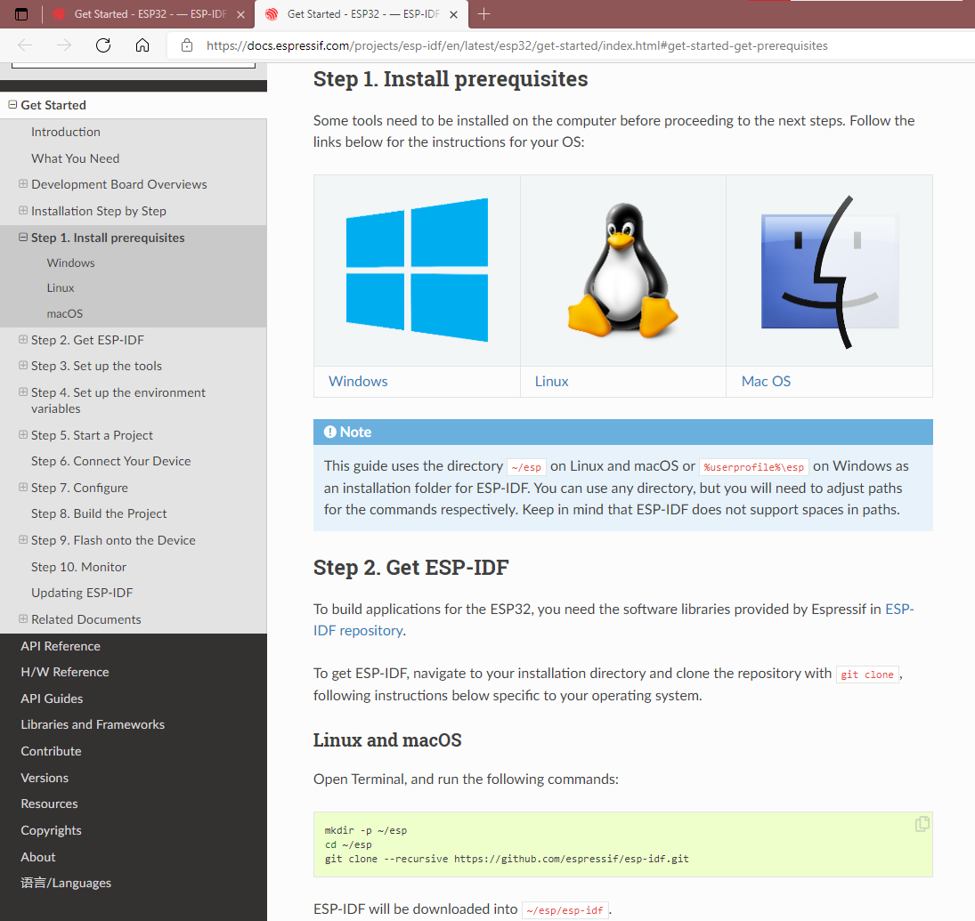

* 1. Una vez seleccionado el icono de Windows se mostrará el sitio que dirige a una descarga del instalador online y offline. La ventaja del offline con respecto al online es que el archivo descargado lo puedes llevar a donde sea con una sola descarga, pero ocupa 1.5 Gb de espacio. La instalación online descarga el archivo en tiempo real sin requerir un espacio adicional. Enlace del instalador: <https://dl.espressif.com/dl/esp-idf/?idf=4.4>

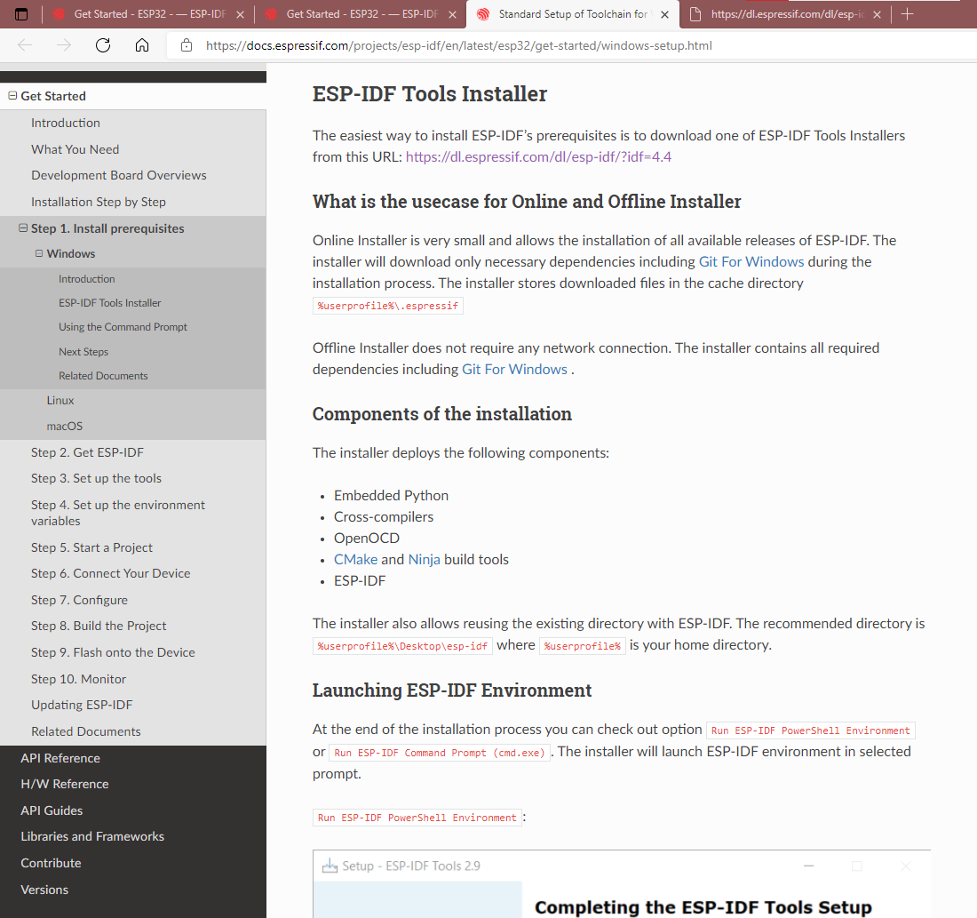

* 1. Seleccionar el deseado (Offline Installer altamente recomendado)

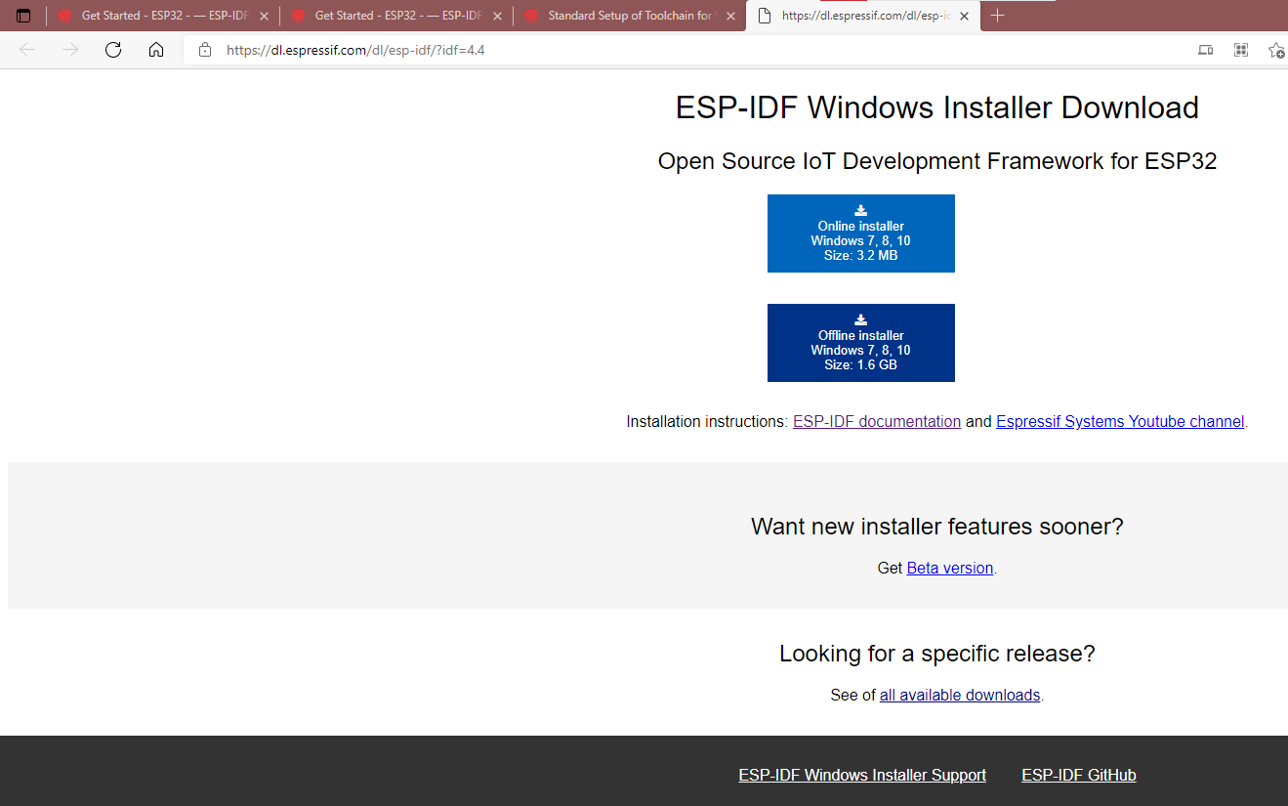

* 1. Componentes de la instalación: El ejecutable instalará los siguientes componentes:
* Embedded Python
* Cross_compilers
* OpenOCD
* CMake and Ninja buid tools
* ESP-IDF

Dar clic derecho al instalador descargo y seleccionar ejecutar como administrador, al abrir el instalador seleccione “Acepto el acuerdo”

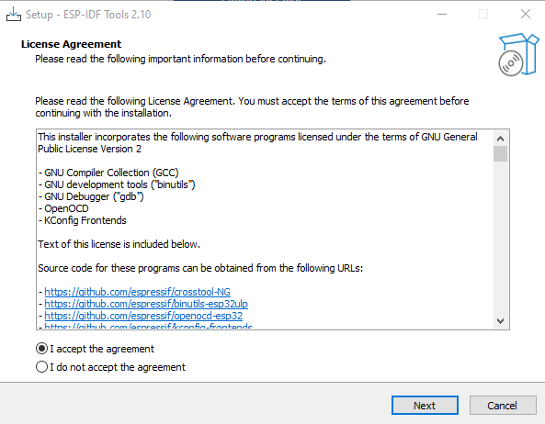

* 1. Si existe detalles con el registro de Windows, dar clic en “Aplicar correcciones”

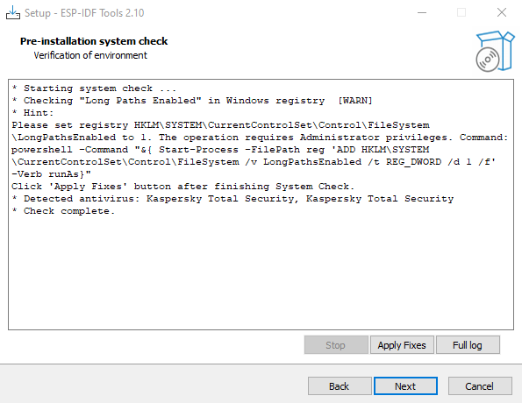

* 1. Una vez realizado las correcciones, dar clic en siguiente

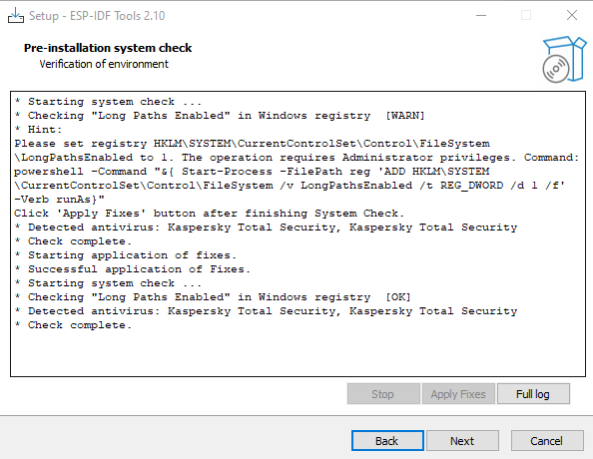

* 1. Elegir la versión 4.3 de ESP-IDF
  2. [Importante] Elegir la ruta de instalación de ESP-IDF como:

C:\esp\esp-idf

Dar clic en “siguiente”.

* Es de vital importancia seguir con esta regla ya que, de no cumplirse, se podrá tener errores en variables de entorno y requerirá una nueva instalación

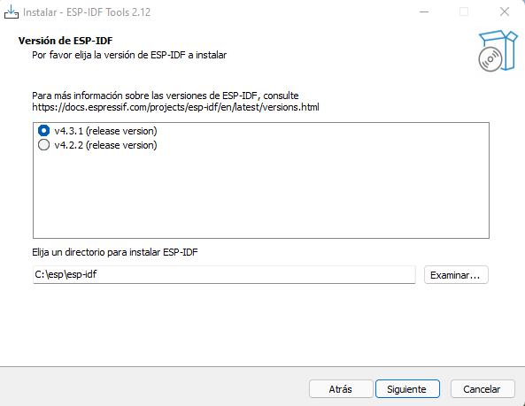

* 1. [Importante] Elegir la ruta de instalación de ESP-IDF Tools como:

C:\esp\tools\.espressif

Dar clic en “siguiente”.

* Es de vital importancia seguir con esta regla ya que, de no cumplirse, se podrá tener errores en variables de entorno y requerirá una nueva instalación

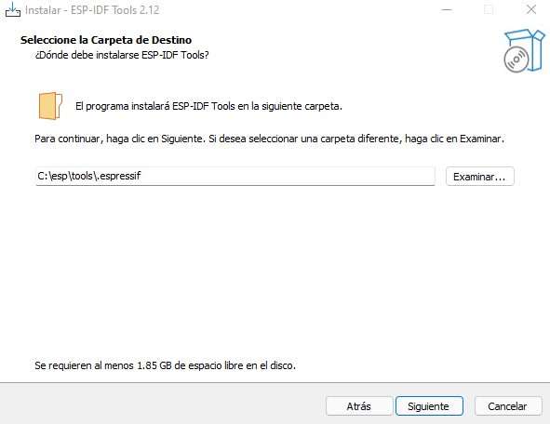

* 1. En la ventana de “seleccionar componentes”, elegir “Instalación completa”, dar clic en “siguiente”

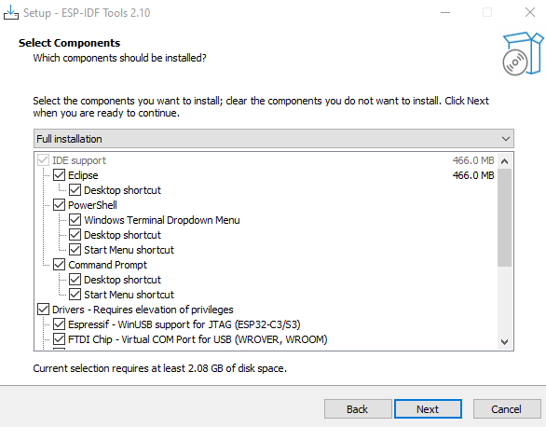

* 1. Para finalizar con la configuración de instalación se mostrará un resumen de las actividades que se realizarán durante la instalación, dar clic en “instalar”

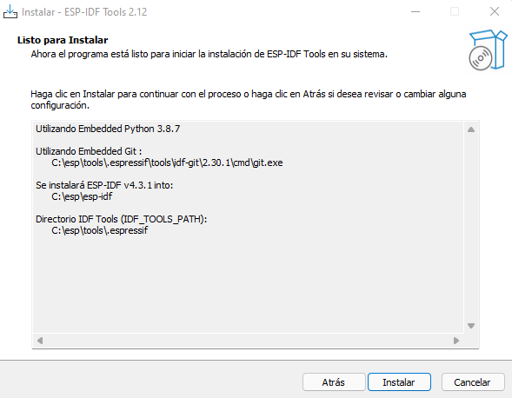

* 1. Inicia el proceso de instalación

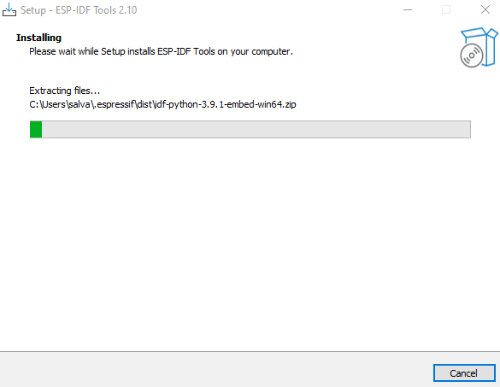

* 1. Al término del proceso, se mostrará la pantalla de asistente completado, mantener las casillas palomeadas para probar que la instalación es correcta.

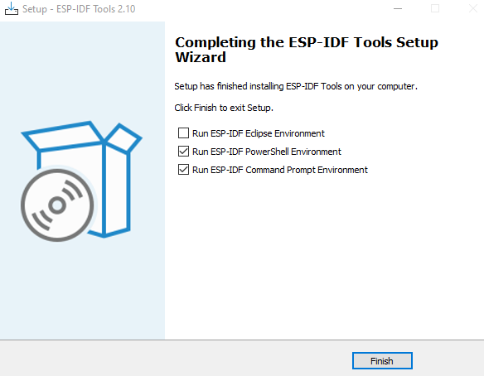

# **PRUEBA DE FUNCIONAMIENTO DE LA INSTALACIÓN**

* 1. Una vez abierto tanto la terminal de símbolos de sistema como la de PowerShell se mostrará un mensaje de la ejecución del entorno de ESPIDF con la palabra “Hecho”, si es de su preferencia cierre alguna de las ventanas, preferentemente PowerShell

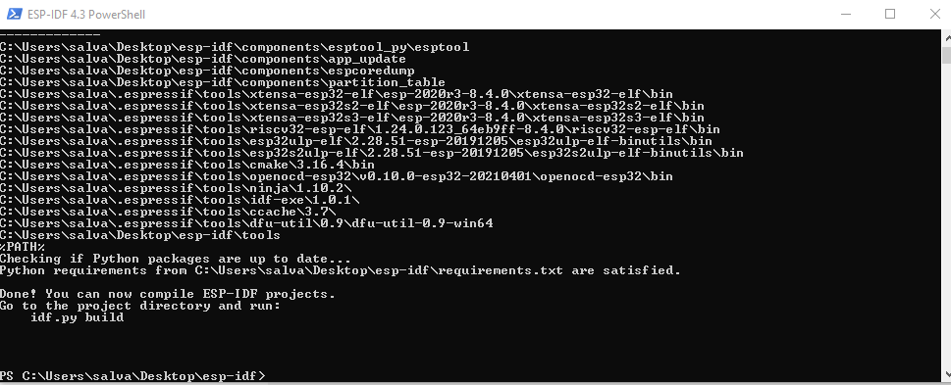

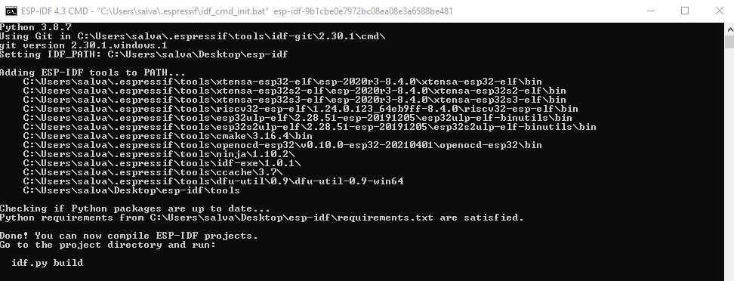

Cada vez que se desee trabajar con el entorno, hay que ejecutar el ejecutable correspondiente a ESP-IDF. Al trabajar con Node.js y Visual Studio, este proceso se hace en automático

Durante la instalación se pedirán permisos de instalación del driver, una vez realizado este paso, podrá conectar la ESP32-RWOOM sin complicaciones



# **HOLA MUNDO DEL ESP32-WROOM (PRIMERA VEZ O USO SIN NODE.JS)**

A continuación, se probará que la instalación realiza las tareas de compilación y escritura en el ESP32-WROOM correctamente.

* 1. Para empezar a trabajar, ejecute una nueva terminal usando el icono de ESP-IDF 4.3 CMD o el respectivo de PowerShell

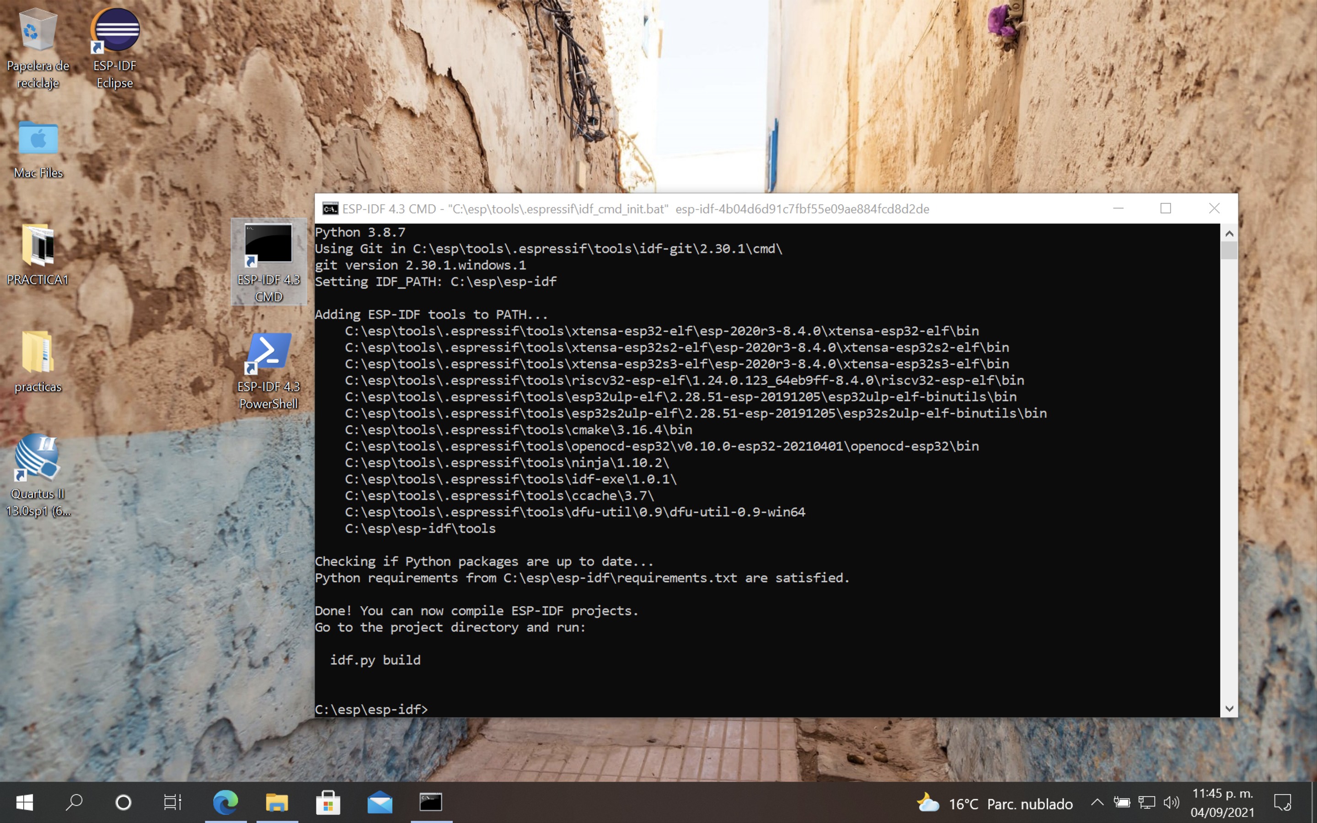

* 1. Use el comando xcopy con los paramentos /e /i para copiar el ejemplo de hola mundo.

El comando completo es:

Xcopy /e /i C:\esp\esp-idf\examples\get-started\hello_world C:\esp\projects\hello_world

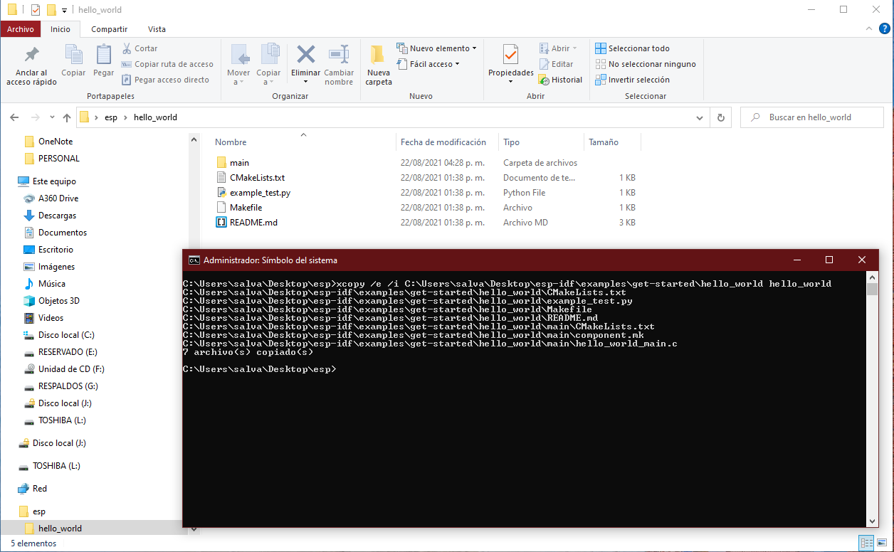

* 1. Diríjase a la ruta de la carpeta copiada y ejecute lo siguiente:
* cd C:\esp\projects\hello_world
* idf.py set-target esp32

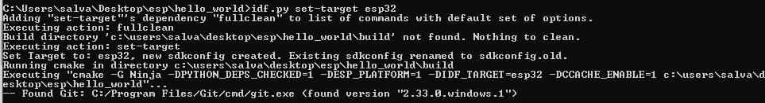

* idf.py menuconfig (solo para configuración adicional, no es necesario ejecutarla siempre)

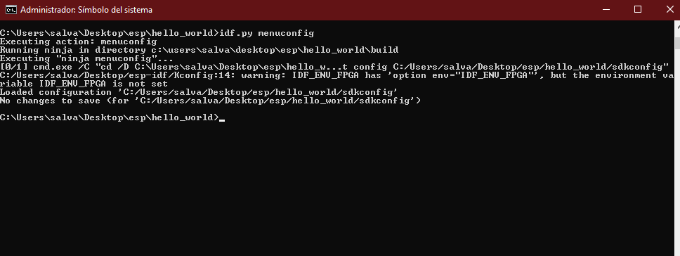

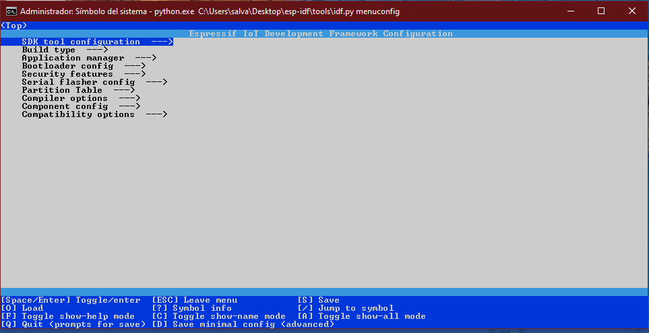

La ventana de menuconfig permite realizar información relacionada con la ESP32-WROOM. Si no se desea realizar algún cambio, se puede omitir este paso.

* 1. Cree el Proyecto con el comando idf.py build

idf.py build

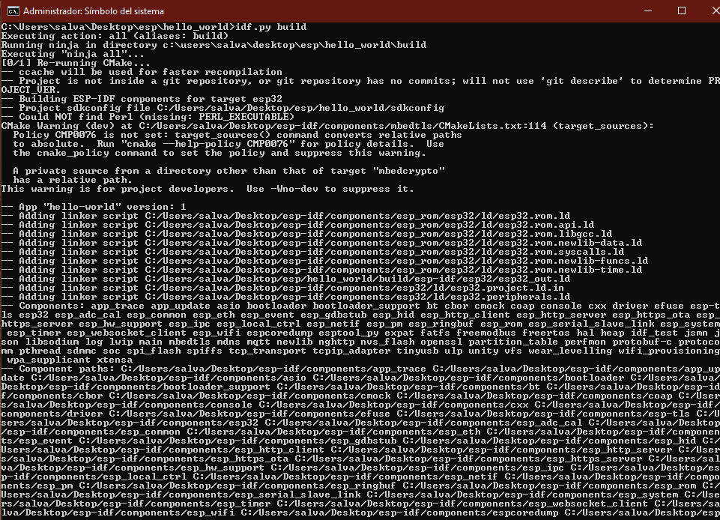

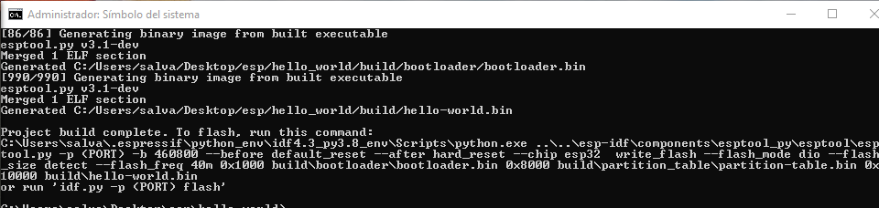

Al finalizar el proceso, aparecerá un mensaje que indica la ejecución del siguiente comando

* 1. Para grabar el programa en el ESP32-WROOM se usa el siguiente comando (Ver puerto COM del dispositivo en el administrador de dispositivos)

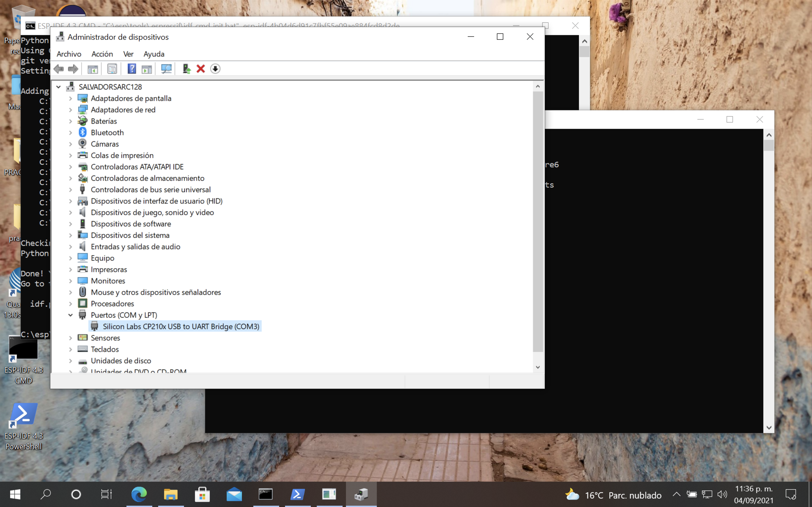

idf.py -p PORT [-b BAUD] flash

Se puede configurar el “rate baud” remplazando la palabra BAUD por el valor deseado. Por defecto es 460800.

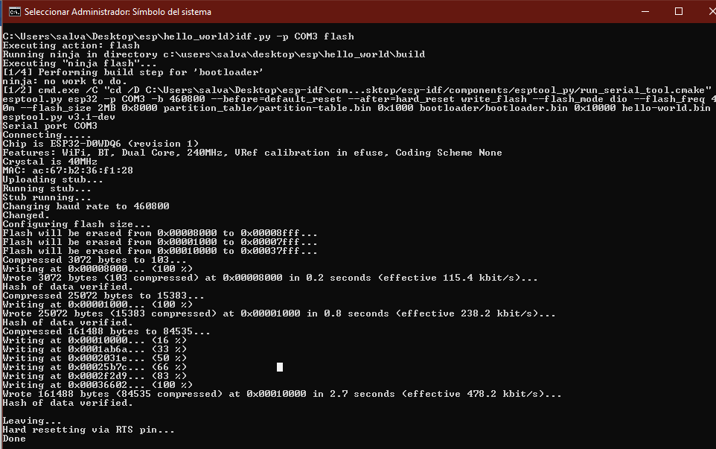

* 1. Para monitorear la salida del comando, se puede hacer uso del comando idf.py monitor, especificando el puerto con la opción -p PORT

$ idf.py -p COM3 monitor

* 1. Para terminar el proceso del monitor, se puede usar la combinación de teclas CTRL+C o Windows+C

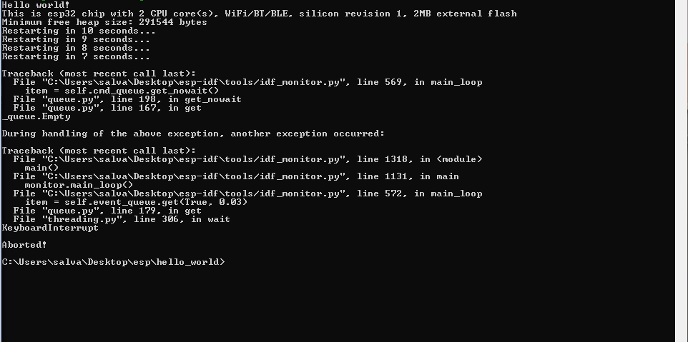

El resultado del monitor sería como la siguiente:

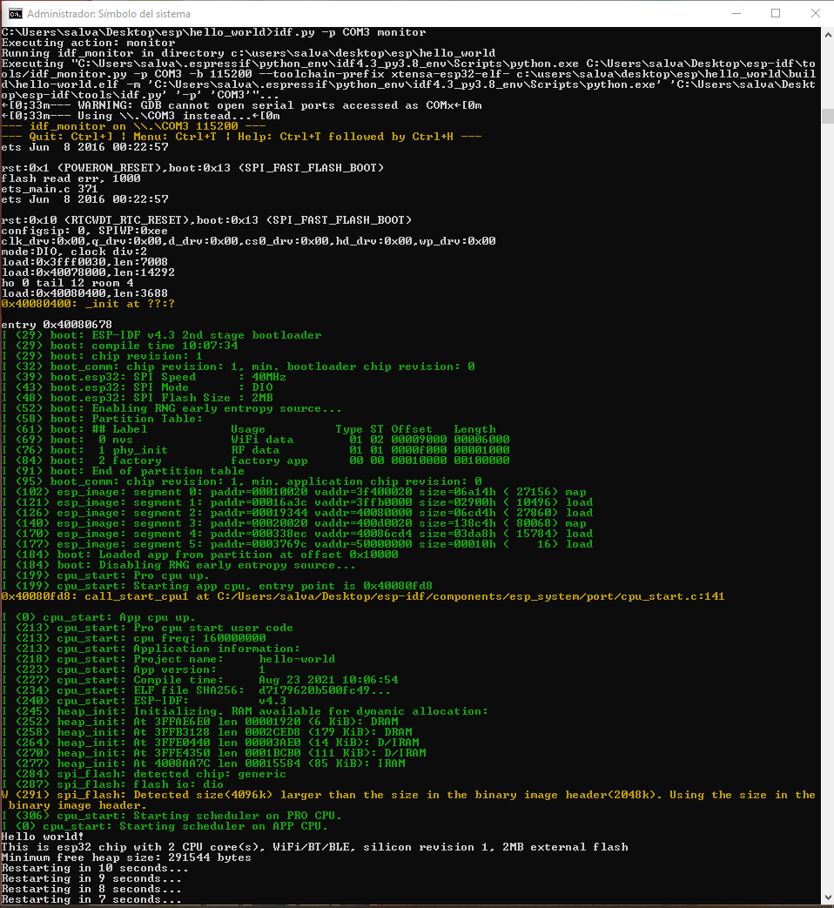

# **INSTALACIÓN DEL COMPLEMENTO ESP32 A VISUAL STUDIO CODE**

El uso de Visual Studio Code permite el trabajar en una interfaz especializada en el desarrollo de código. El uso de IntelligentSense permite identificar fácilmente errores de sintaxis, errores de identificación de rutas y un fácil acceso a herramientas de depuración, compilación y/o ejecución de código.

* 1. Descargue el instalador de Visual Studio Code en: <https://code.visualstudio.com/>

Seguir las instrucciones del asistente para instalarlo.

* 1. Una vez instalado y ejecutado el programa, ir a la sección de extensiones, “el icono de un conjunto de bloques y uno separado del resto”, en el cuadro de texto con el símbolo de una lupa, escribir C/C++. Instalar el primer complemento tal y como se muestra en la imagen

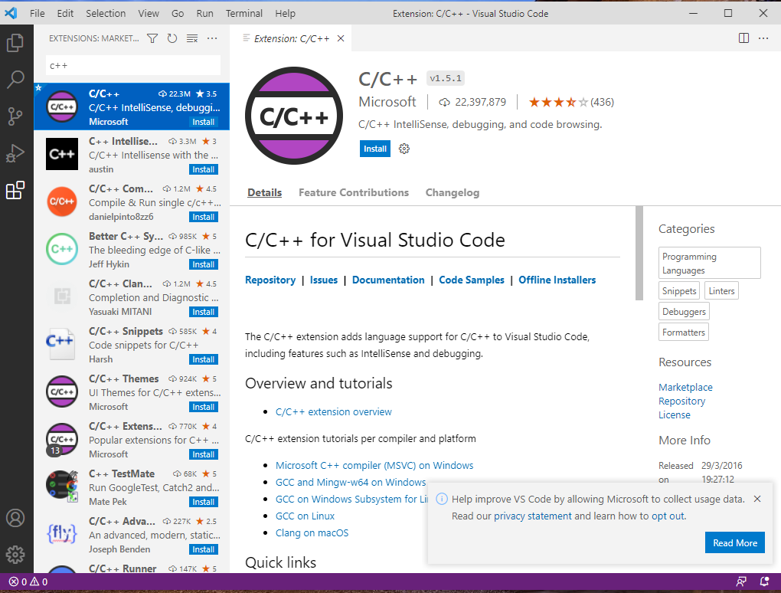

* 1. Se procederá a hacer una modificación en el archivo setting.json de la instalación de Visual Studio del usuario. Abrir el archivo con Bloc de Notas (o Notepad++) para editar.

La ruta usualmente es: C:\Users\nombre_usuario\AppData\Roaming\Code\User

Usualmente la carpeta AppData esta oculta. Compruebe la ruta del archivo según: <https://code.visualstudio.com/docs/getstarted/settings#_settings-file-locations>

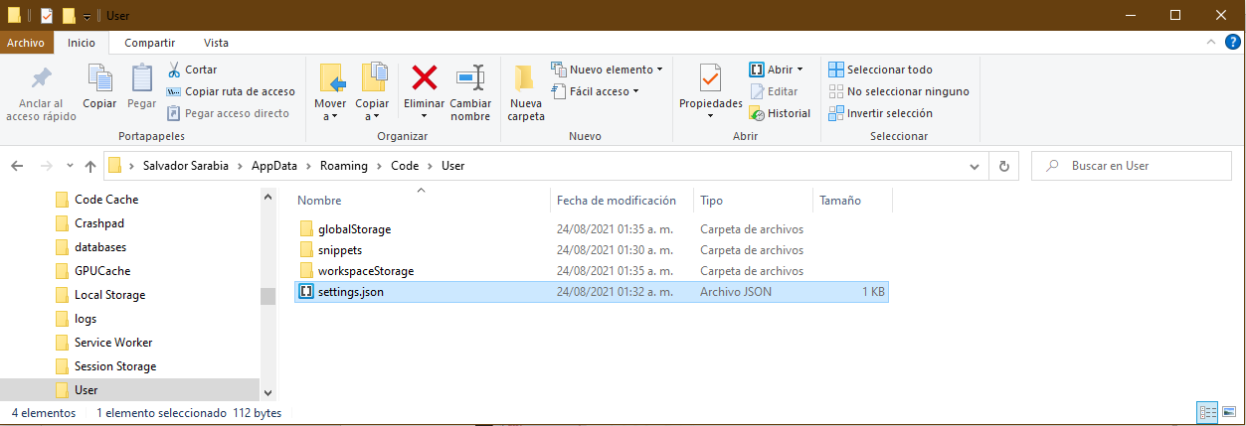

* 1. Editar el archivo tal y como se muestra en la imagen de este punto.

Agregar la línea:

"terminal.integrated.allowWorkspaceConfiguration":true,

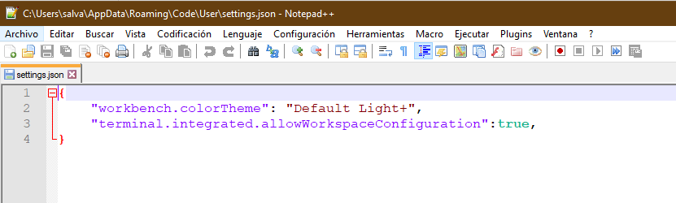

# **INSTALACIÓN DE NODE JS**

El soporte de NODEJS es para la creación de proyectos nuevos para ESP-IDF así como proporcionar las variables de entorno necesarios para la integración con Visual Studio Code.

* 1. Diríjase al sitio de descarga de nodejs y elegir la versión que diga Actual (Para esta fecha 04/09/2021 16.7.0)

<https://nodejs.org/es/>

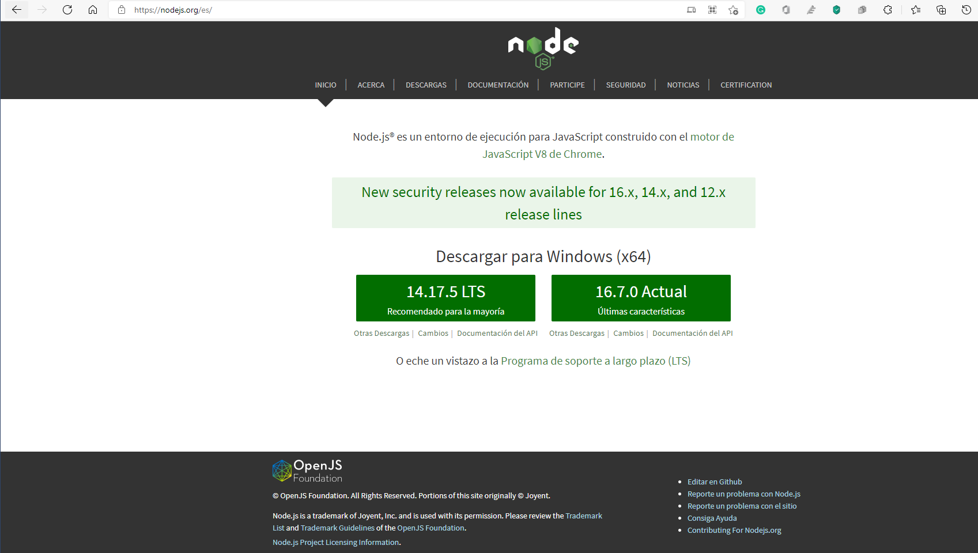

* 1. Una vez descargado, dar clic derecho y elegir ejecutar

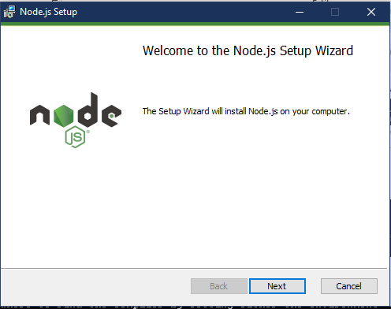

* 1. Aceptar el acuerdo de licencia y dar clic en continuar

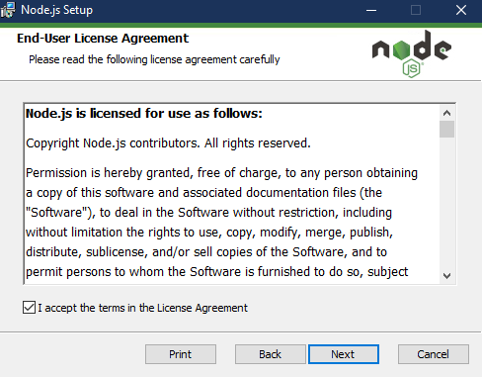

* 1. Elegir la ruta predeterminada para instalar el programa, dar clic en “siguiente”.

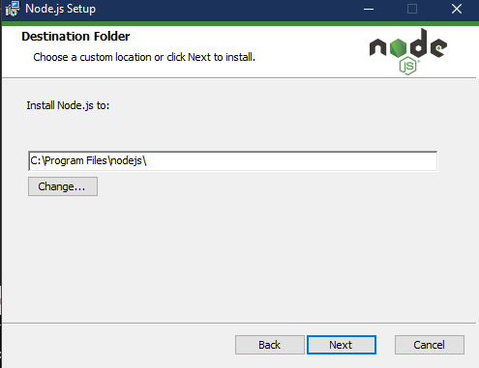

* 1. Elegir la configuración predeterminada y dar clic en siguiente

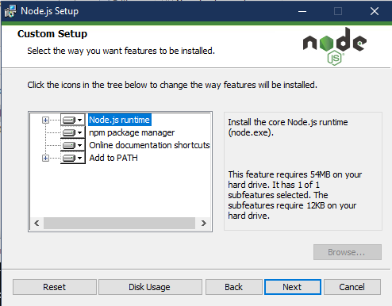

* 1. Si asi lo desea marcar la casilla “Instalar automáticamente las herramientas necesarias”, dar clic en siguiente.

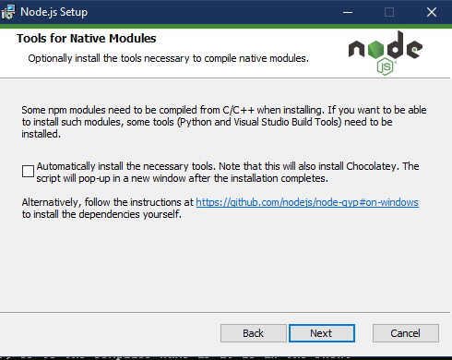

* 1. Finalmente se mostrará un mensaje de “preparado para instalar”. Dar clic en “instalar”

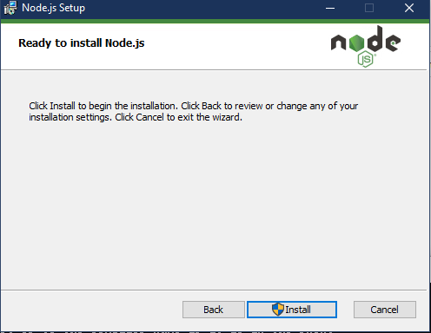

* 1. Cuando se terminen de instalar todos los componentes, se verán los siguientes iconos indicando los programas necesarios para empezar a trabajar.

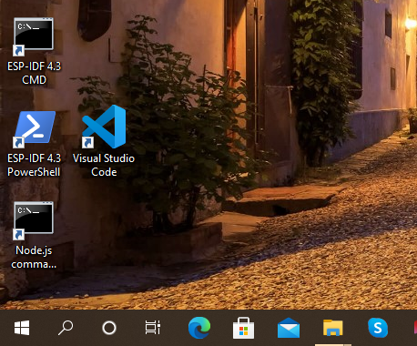

# **PRUEBA DE TRABAJO DE TODA LA INSTALACIÓN**

* 1. Ejecutar el entorno de trabajo de Node.js del icono de Node.js command
     1. Para probar que se está ejecutando Node.js, ejecutar el comando:

node -v

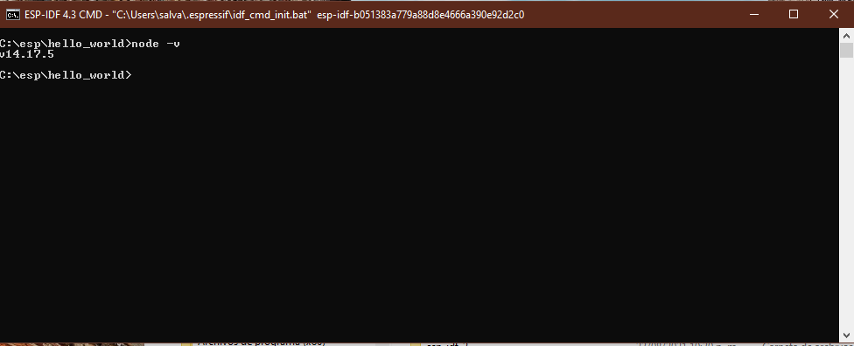

* 1. Escriba la ruta de la carpeta donde desee trabajar el nuevo proyecto con el comando cd. Preferentemente usar C:\esp\projects
     1. Una vez en la carpeta de proyectos escribir el comando:

npx create-esp32-app

Se ejecutará un script.

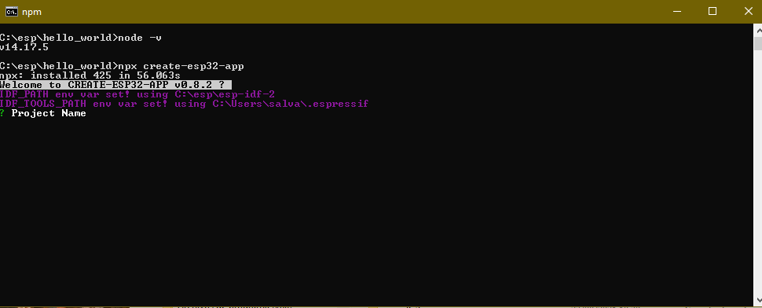

* 1. Para crear un Proyecto aparecerán los siguientes puntos:
     1. Project Name: Escriba el nombre que desee
     2. Elegir la carpeta de ESP-IDF. Si se da enter se elige el que está por defecto, si no escriba la ruta o navegue hasta que aparezca la carpeta.

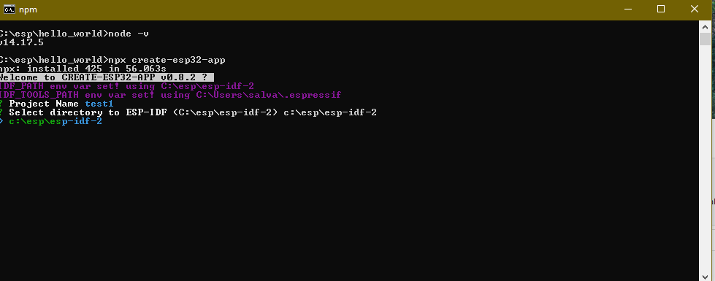

* + 1. Elegir la ruta de Espressif Tools. Si se da enter se elige el que está por defecto, si no escriba la ruta o navegue hasta que aparezca la carpeta.

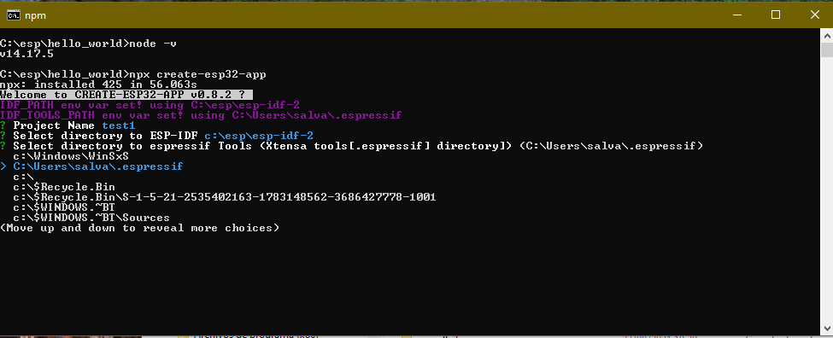

* 1. Cuando le pregunte el usar C++, escriba No.

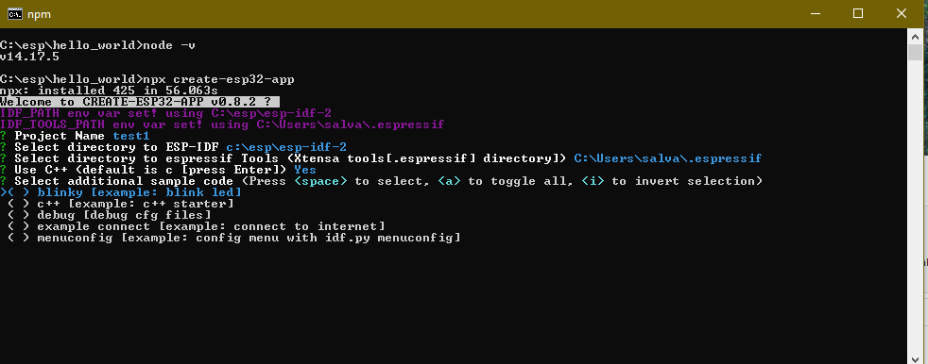

* 1. En la sección “elegir elementos adicionales” elija la información que desee, para este ejemplo se puede usar “LED Blink”. Dar enter.

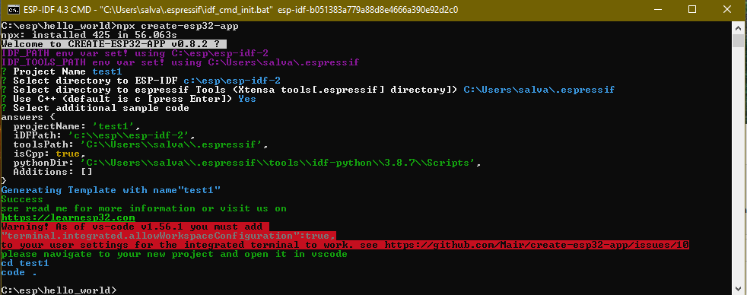

* 1. Una vez terminado el proceso de creación, diríjase a la carpeta del nuevo proyecto, usualmente cd nombre_proyecto
  2. Una vez dentro del directorio, escribir el comando code .

Se inicia la ventana de Visual Studio configurada para ese proyecto.

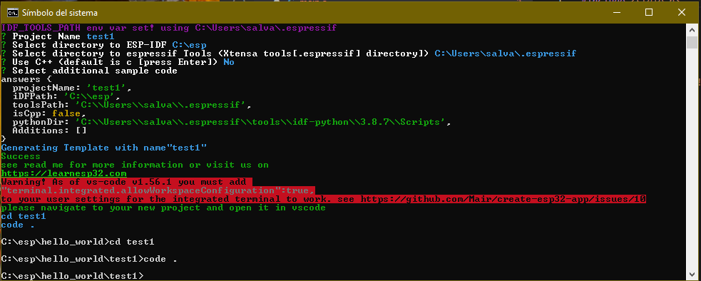

* 1. Si todo sale correctamente y tiene conectado el ESP32 al programa, puede seleccionar la opción “Ejecutar” de la barra de menú para realizar la compilación automática del proyecto y ver el comportamiento del código en la terminal.

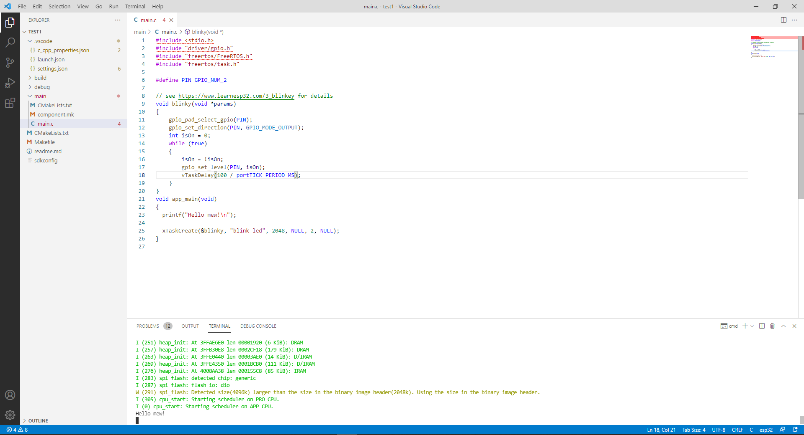

# **REFERENCIAS**

* <https://docs.espressif.com/projects/esp-idf/en/latest/esp32/get-started/index.html#get-started-get-prerequisites>
* <https://docs.espressif.com/projects/esp-idf/en/latest/esp32/get-started/vscode-setup.html>
* <https://github.com/espressif/vscode-esp-idf-extension/blob/master/docs/tutorial/toc.md>
* https://nodejs.org/es/